**RED DE VIGILANCIA EPIDEMIOLÓGICA.NOTIFICACIÓN INDIVIDUALIZADA DE ENFERMEDADES DE DECLARACIÓN OBLIGATORIA**

**ENCUESTA EPIDEMIOLÓGICA DE SARAMPION**

**Enviar a** [**epidemiologia.alertas@larioja.org**](mailto:epidemiologia.alertas@larioja.org)

**Teléfono 941291976**

**DATOS DEL DECLARANTE Y DE LA DECLARACIÓN**

**Fecha de declaración del caso:**    /    /

**Persona que declara el caso:**

**Centro de trabajo:**      **Teléfono:**

**Municipio:**      **Provincia:**

**DATOS DEL PACIENTE**

**Nombre y apellidos:**

**Domicilio:**       **Teléfono:**

**Municipio residencia**:       **Provincia residencia:**

**Comunidad Autónoma de residencia:**      **País residencia:**

**Fecha de Nacimiento**:    /    /      **Edad en años:** **Edad en meses en menores de 2 años:**

**Sexo: Hombre**  **Mujer**  **Desconocido**

**País de nacimiento:**      **Año de llegada a España:**

(País en el que ha nacido o del que procede)

**Ocupación**     **Centro de Estudio (aula)/ Trabajo**

**DATOS DE LA ENFERMEDAD**

**Fecha del caso1 :**    /    /

**Exantema:** Sí  No  **Fecha de inicio de exantema:**    /    /

**Fiebre:** Sí  No  **Fecha de inicio de fiebre:**    /    /

**Otras manifestaciones clínicas** (puede marcarse más de un signo/síntoma):

Tos intensa  Coriza

Conjuntivitis  Otra

**Complicaciones** (marcar la principal de las siguientes opciones):

Diarrea  Encefalitis  Otitis media

Laringotraqueobronquitis  Neumonía  Otra complicación

Sin complicaciones

**Hospitalizado2:** Sí  No

**Defunción:** Sí  No

**Lugar del caso3:**

**País:**       **C. Autónoma**:

**Provincia:**       **Municipio**:

**Importado4:** Sí  No

**DATOS DE LABORATORIO**

**Fecha de diagnóstico de laboratorio** (fecha del primer resultado concluyente (ver algoritmos)**5**:   /    /

**Agente causal6:**  Virus del Sarampión

**ANÁLISIS GENÓMICO**

**Genotipo** (marcar una de las siguientes opciones):

A  D1  D7  F

B1  D2  D8  G1

B2  D3  D9  G2

B3  D4  D10  G3

C1  D5  D11  H1

C2  D6 E  H2  No tipable

|  |  |  |  |  |  |  |  |  |
| --- | --- | --- | --- | --- | --- | --- | --- | --- |
| **Tipo**  **Muestra** | **Fecha de** | | | **Laboratorio7** | **Resultados8** | | | |
| **Toma de muestra** | **Recepción en laboratorio** | **Resultado de laboratorio** | **IgG** | **IgM** | **RT -PCR \*\*** | **Aislamiento** |
| **Suero 1º \*** | /    / | /    / | /    / | **No LNR** |  |  |  |  |
| /    / | /    / | /    / | **LNR** |  |  |  |  |
| **Suero 2º** | /    / | /    / | /    / | **No LNR** |  |  |  |  |
| /    / | /    / | /    / | **LNR** |  |  |  |  |
| **Orina** | /    / | /    / | /    / | **No LNR** |  |  |  |  |
| /    / | /    / | /    / | **LNR** |  |  |  |  |
| **Exudado faríngeo** | /    / | /    / | /    / | **No LNR** |  |  |  |  |
| /    / | /    / | /    / | **LNR** |  |  |  |  |

*\*El suero no es la muestra idónea para realizar RT-PCR, pero en ausencia de otra muestra, se puede utilizar*

*\*\*RT-PCR: Retrotranscripción (RT) y amplificación en cadena de la polimerasa (PCR)*

*Según los algoritmos de diagnóstico actuales (**Anexo II**)*  *los resultados indeterminados a IgM requieren la repetición del ensayo. Todos estos casos se confirmarán en el LNR. En los casos de personas vacunadas con dos dosis puede haber un resultado de IgM negativo. En estos casos es esencial realizar una RT-PCR con las muestras adecuadas (exudado faríngeo y orina) puesto que los resultados del diagnóstico serológico pueden no ser concluyentes. Todos estos casos se confirmarán en el LNR.*

**Laboratorio en el que se ha realizado el análisis genómico**

Regional

LNR – CNM

**Muestra sobre la que se ha realizado el análisis genómico**

Exudado faríngeo

Orina

**Nombre OMS (previo Cepa) 9**

**N450_DSid (previo Haplotipo) 10**

**Named_Strain (previo variante) 11**

**Identificador del aso en MeaNS 12 (Case id en MeaNS)\***

**MF-NCR DSid*13**

|  |
| --- |
| * *esta información es necesaria para completar el informe que anualmente solicita la OMS y suele requerir más tiempo que el resto de estudios genómicos. El LNR-SR aportará esta información directamente al CNE, que la registrará en la plataforma electrónica en vigor (en la actualidad SiViES plus)* |

**Diagnóstico diferencial**

¿Se ha estudiado para rubeola? Sí  No

¿Se ha estudiado para otros agentes patógenos? Sí  No

**DATOS DEL RIESGO**

**Ha tenido un contacto conocido con un caso confirmado de arampión14:** Sí  No

**Ámbito de exposición** (marcar una de las siguientes opciones)**:**

Hogar / familia  Otros centros educativos

Guardería/Escuela infantil  Transporte (no sanitario)

Escuela primaria/secundaria  Otro

Centro sanitario: Hospital/Atención Primaria/Transporte sanitario

Desconocido

**Si la exposición fue en un centro sanitario, indicar actividad laboral si procede** (marcar una de las siguientes opciones):

Médico

MIR (médico interno residente)

Enfermera

EIR (enfermera interna residente)

Técnico auxiliar en cuidados de enfermería

Otros estudiantes sanitarios

Celador

Otras profesiones sanitarias (ej. fisioterapia, radiodiagnóstico)

Otras profesiones no sanitarias

**Datos de viaje:**

**Viaje durante el periodo de incubación** (7-23 días previos al exantema)**:** Sí  No

**Lugar del viaje:**

**País:**       **C. Autónoma**:

**Provincia:**       **Municipio**:

**Fecha de ida**:    /    /      **Fecha de vuelta**:    /    /

**DATOS DE VACUNACIÓN**

**Vacunado** **con alguna dosis:** Sí  No

**Número de dosis:**

**Fecha de última dosis recibida:**    /    /

**En caso de no estar correctamente vacunado para su edad, especificar por qué**

Sentimientos contrarios a la vacunación/reticencia vacunal

Pertenencia a población con dificultad de acceso a la vacunación

Motivos médicos justificados

Desconocido

No procede

**CATEGORIZACIÓN DEL CASO**

**Descartado 15:** Sí  No

Diagnóstico en casos descartados (marcar una de las siguientes opciones)**:**

Vacunal 16

Rubeola

Parvovirus B19

Herpes virus humano 6

Herpes virus humano 7

Estreptococo del grupo A (escarlatina)

Enterovirus

Adenovirus

Citomegalovirus

Virus de Epstein-Barr (mononucleosis infecciosa) con tratamiento antibiótico

Dengue

Chikungunya

Zika

No se ha identificado agente causal

**Clasificación de caso** (marcar una de las siguientes opciones):

Sospechoso 17

Probable 18

Confirmado 19

**En casos no importados, clasificación según origen de la infección:**

Caso relacionado con un caso importado 20

Caso endémico 21

Caso de origen desconocido22

**Brote:**

Se encuentra asociado a brote: Sí  No

Identificación del brote:

C. Autónoma de declaración del brote23:

**OBSERVACIONES** 24

**Caso en investigación:** Sí  No

1. Número SAR: SARAño/código de provincia/número de caso (SARAAAA/PP/NNNN).
2. Fecha de la primera declaración del caso al sistema de vigilancia (habitualmente realizada desde el nivel local).
3. Fecha del caso: es la fecha de inicio del exantema o la más cercana en caso de no conocerla (fecha de inicio de la fiebre, fecha de diagnóstico, fecha de hospitalización, etc.).
4. Hospitalizado: estancia de, al menos, una noche en el hospital.
5. Lugar del caso (país, CA, provincia, municipio.): es el lugar de exposición o de adquisición de la infección. En general se considerará el lugar donde el paciente ha podido contraer la enfermedad. En caso de desconocerse se consignará el lugar de residencia del caso.
6. Importado: el caso es importado si el país de adquisición de la infección es diferente de España.
7. Agente causal: marcar sólo si se ha confirmado por laboratorio en el paciente.
8. Resultados:

* Para IgG, IgM o PCR-RT: Positivo / Negativo / Indeterminado
* Para avidez de IgG: Alta/Baja/Indeterminada
* Para Acreditación ISO 5189: Sí, No, Desconocido

1. Nombre de la secuencia siguiendo los criterios definidos por la OMS en base al tipo de espécimen, la localización (provincia), el país, la semana epidemiológica y el año del caso.
2. Identificador que se asigna a cada secuencia única N450 que se introduce en MeaNS (diferente a las existentes previamente).
3. Una variante de secuencia N450 (cepa o grupo de cepas del virus que poseen una secuencia N450 idéntica), que adquiere relevancia epidemiológica: que haya sido identificada en ≥ 50 casos, ≥3 países durante un período de tiempo ≥2 años. Se designa con el nombre de la OMS de la secuencia idéntica más antigua disponible en las bases de datos.
4. Identificador del caso cuya secuencia o secuencias se han depositado en la base de datos de secuencias de la OMS (*Measles Nucleotide Sequence* (MeaNS)).
5. Identificador que se asigna a cada secuencia única MF-NCR que se introduce en MeaNS (diferente a las existentes previamente).
6. Exposición persona a persona: se considera el contacto con un caso confirmado de sarampión en los 7-23 días previos al inicio del exantema.
7. Caso descartado: un caso sospechoso que ha sido investigado y cumple cualquiera de los siguientes criterios:

* Resultados de laboratorio negativos con muestras adecuadamente recogidas
* Vínculo epidemiológico con un caso confirmado por laboratorio de otra enfermedad exantemática
* Confirmación por laboratorio de otra etiología.
* Un resultado de aislamiento o PCR negativo no permite descartar el caso.

Los casos descartados de sarampión deben ser estudiados para rubéola, y en caso de ser también negativos se descartará al menos infección por Parvovirus B19.

1. Caso vacunal: cuando no se disponga del genotipo del virus, un caso sospechoso con antecedente de vacunación podrá descartarse como sarampión si cumple los siguientes 5 criterios:

* El paciente presenta exantema, pero no tiene tos ni otros síntomas respiratorios
* Inicio de exantema entre 7 y 14 días después de la vacunación
* La muestra de sangre en la que se determinó la IgM positiva para sarampión se había recogido entre 8 y 56 días después de la vacunación
* Tras búsqueda activa no se han podido identificar casos secundarios
* La investigación epidemiológica y de laboratorio no han permitido identificar otras causas

1. Caso Sospechoso: Persona que cumple los criterios clínicos que no se ha estudiado adecuadamente por laboratorio para su confirmación ni tiene vínculo epidemiológico con un caso confirmado por laboratorio.
2. Caso Probable: Persona que no ha sido adecuadamente estudiada por laboratorio, pero que cumple los criterios clínicos y que tiene vínculo epidemiológico (contacto entre 7-23 días antes del inicio de exantema con un caso confirmado por laboratorio.
3. Caso Confirmado: que satisface los criterios clínicos y de laboratorio y que no se ha vacunado recientemente. Persona recientemente vacunada en la que se detecta el genotipo salvaje del virus.
4. Caso relacionado con un caso importado: un caso que se ha infectado en el país pero que forma parte de una cadena de transmisión originada por un caso importado, como lo confirma la evidencia virológica, epidemiológica o ambas. En países con una adecuada investigación genómica, es posible que un caso que no tiene un vínculo epidemiológico definitivo con un caso importado o con uno relacionado con la importación se clasifique finalmente como relacionado con la importación basándose en pruebas genómicas convincentes que vinculen el caso con una cadena de transmisión que esté ocurriendo simultáneamente y que involucre a un caso importado de sarampión. Si la transmisión del virus relacionado con la importación persiste durante 12 meses o más, los casos ya no se considerarán relacionados con la importación, sino endémicos.
5. Caso endémico es un caso de sarampión confirmado por laboratorio o por vínculo epidemiológico que resulta de la transmisión endémica del virus. Transmisión endémica: cuando una misma cadena de transmisión del virus del sarampión se mantiene durante 12 meses o más dentro de un país. Siempre que sea posible, esta cadena de transmisión se definirá basándose en la investigación genómica y epidemiológica. Debido a la elevada transmisibilidad del virus y a que los movimientos de personas son continuos en el mundo, en sarampión puede ser difícil discernir si se ha producido una sola cadena o múltiples cadenas de transmisión.
6. Caso de origen desconocido (caso no importado/no relacionando con importación/no endémico): caso confirmado para el que, tras ser investigado, no puede determinarse el origen de la infección; es decir que no puede establecerse vínculo epidemiológico o virológico con una importación ni tampoco confirmarse transmisión endémica.
7. Comunidad Autónoma de declaración del brote: aquella que ha asignado el identificador del brote.
8. Incluir toda la información relevante no indicada en el resto de la encuesta.

# ANEXO II. MUESTRAS Y PRUEBAS DE LABORATORIO PARA EL DIAGNÓSTICO DE SARAMPIÓN

1. ***Muestras clínicas para la investigación de casos sospechosos de sarampión***

Se deben recoger siempre tres muestras clínicas: suero, exudado faríngeo y orina. Es de extrema importancia acompañar el suero de muestras aptas para realizar RT-PCR a fin de conseguir la máxima sensibilidad, poder diagnosticar sarampión en pacientes con antecedente de vacunación y hacer la caracterización genómica de los virus causantes.

Las pruebas de laboratorio tienen un rendimiento diferente según el momento en el que se haya recogido la muestra clínica. Para poder interpretar adecuadamente los resultados de las pruebas, es fundamental tener en cuenta los días transcurridos entre el inicio del exantema y la toma de la muestra.

Se recomienda tomar las tres muestras clínicas en el primer contacto del caso sospechoso con el sistema sanitario para mejorar las posibilidades de obtener un diagnóstico y para mejora la oportunidad en establecer las medidas de control.

1. ***Diagnóstico por detección directa (aislamiento del virus y RT-PCR).***

El virus del sarampión puede detectarse en exudado faríngeo o nasofaríngeo, orina y sangre completa. Las concentraciones de virus en suero son muy bajas, por lo que no se considera una muestra adecuada para este propósito. **El genoma vírico** se puede detectar mediante técnicas de amplificación (RT-PCR). La RT-PCR es una técnica más sensible, específica, rápida y sencilla que el aislamiento del virus en cultivo.

Aunque el momento óptimo para detectar el virus en exudado faríngeo y en orina son los 5 primeros días tras el inicio del exantema, es posible detectarlo más tarde, especialmente en orina. Por ello se recomienda tomar siempre las tres muestras clínicas en el momento que sea posible, después del inicio del exantema (hasta los 28 días después del inicio del exantema).

El empleo de técnicas múltiples facilita el diagnóstico diferencial entre sarampión y rubeola, así como con otros virus exantemáticos de manera simultánea.

Un resultado positivo a virus del sarampión por estas técnicas siempre confirma el caso, salvo que haya antecedentes recientes de vacunación (figura 1A). Sin embargo, un resultado negativo en cultivo o en la RT-PCR, por sí solo, no permite descartar el caso. En estas circunstancias para descartar el caso se necesita un resultado serológico negativo en una muestra tomada en el momento adecuado.

1. ***Diagnóstico serológico***

Se recogerá una muestra de suero en el primer contacto con el paciente dentro de los primeros 28 días tras el inicio del exantema (figura 1B). La detección de anticuerpos específicos de clase IgM indica infección reciente. Es frecuente que en las muestras obtenidas en las primeras 72 horas (<4días) todavía no haya respuesta serológica detectable, por lo que si la IgM es negativa debe recogerse una 2ª muestra de suero para evidenciar seroconversión. En los casos de reinfección, bien por reinfección natural o en personas vacunadas con dos dosis, la IgM puede ser negativa en muestras de suero tomadas a partir del 4º día tras el inicio del exantema. En estos casos es especialmente relevante realizar el diagnóstico por detección directa, puesto que los resultados del diagnóstico serológico pueden no ser concluyentes (Fig. 1C).

La detección de anticuerpos totales o de clase IgG indica infección pasada en un momento indeterminado. La IgG alcanza el valor máximo entre la 2ª y la 3ª semana tras el inicio del exantema. La respuesta inmune va madurando con el tiempo, a la vez que aumenta progresivamente el grado de avidez de los anticuerpos de clase IgG por los antígenos víricos frente a los que van dirigidos. La prueba de avidez permite distinguir si los anticuerpos IgG provienen de una infección reciente primaria (baja avidez) o de una infección pasada (alta avidez). Por esta razón, el ensayo de avidez de IgG se emplea para la confirmación de resultados positivos a IgM de sarampión tras una infección primaria. Además, el ensayo de avidez de IgG permite caracterizar el fallo vacunal (primario o secundario) en los casos de sarampión vacunados con dos dosis.

1. ***Caracterización genómica de los virus. Genotipado y análisis de variantes.***

Se utilizan técnicas de RT-PCR, secuenciación y análisis filogenético de ciertas regiones del genoma del virus, establecidas por la OMS. Es esencial para diagnosticar con certeza los casos vacunales, trazar los patrones de circulación de los virus a nivel regional o global, establecer una hipótesis sobre si el origen de un caso es importado o no, trazar las cadenas de transmisión y aportar evidencia sobre la ausencia de circulación endémica. La integración de los datos genómicos y epidemiológicos es fundamental para verificar la eliminación del sarampión en un área geográfica determinada.

El genotipado solo puede realizarse sobre muestras clínicas en las que se haya detectado el virus, bien por aislamiento en cultivo celular o por RT-PCR. En el virus del sarampión la región mínima para asignar genotipo son los 450 nucleótidos (nt) que codifican el extremo carboxilo de la nucleoproteína (N-450). La OMS ha definido 24 genotipos del virus del sarampión (A, B1-B3, C1, C2, D1-D11, E, F, G1-G3, H1 y H2), pertenecientes a 8 grupos filogenéticos (A-H) Sin embargo, 18 genotipos se consideran inactivos en la actualidad, por no haberse detectado en al menos 10 años. Desde el año 2018 los genotipos B3 y D8 son los más frecuentemente identificados. Esta reducción de la diversidad genética del virus del sarampión conlleva una disminución de la utilidad del genotipado, que ahora resulta insuficiente para describir con precisión los patrones de circulación de los virus, para el estudio de los brotes y para identificar posibles importaciones Por esta razón, se ha establecido el análisis de variantes de la secuencia N450, con el fin de obtener información más precisa. Esto es posible, gracias a la base de datos de secuencias del virus de sarampión gestionada por la OMS (Measles Nucleotide Sequence (MeaNS), en la que todos los laboratorios de la red global de vigilancia de sarampión (WHO Global Measles and Rubella Laboratory Network (GMRLN)) (ref. Measles and rubella Laboratory Network (website). Copenhagen: WHO regional Office for Europe; 2022 (<https://www.who.int/europe/initiatives/measles-and-rubella-laboratory-network)> depositan las secuencias obtenidas en sus países.

La cepa o grupo de cepas del virus que poseen una secuencia N450 idéntica (anteriormente denominado “haplotipo” (ver Plan de eliminación en España)), ahora se identifican específicamente con su N450-DSid (también puede incluir el genotipo (Ej. N450 B3-4686). Si esta variante adquiere relevancia epidemiológica: en ≥ 50 casos, ≥3 países durante un período de tiempo ≥2 años adquiere el rango de cepa nombrada N450 en MeaNS o Named Strain (anteriormente denominada “variante” (ver Plan de eliminación en España)).

Las Named Strains se identifican con el nombre OMS de la secuencia idéntica más antigua disponible en las bases de datos y se designan en MeaNS. Sin embargo, estas denominaciones no tienen ninguna implicación epidemiológica, ni la fuente o la localización del nombre de la OMS define el origen de esta variante. El nombre de la OMS, es el nombre que se le da a la secuencia siguiendo los criterios definidos por la OMS en base al tipo de espécimen, la localización (provincia), el país, la semana epidemiológica y el año del caso. Se recomienda utilizar las Named Strains y las DSids para describir la diversidad genética dentro de los genotipos.

Si la información obtenida con la secuencia N450 no es suficiente para documentar que se mantiene la situación de eliminación (interrupción de la transmisión endémica del sarampión), se pueden utilizar otras regiones del genoma que aporten mayor resolución filogenética, como la región no codificante situada entre las zonas codificantes para las proteínas M y F (MF-NCR). Cada secuencia única de la región MF-NCR depositada en MeaNS se identifica con una MF-NCR DSid específica. Una misma variante de secuencia N450 puede estar asociada a diferentes MF-NCR DSids y viceversa.

Los laboratorios de referencia de la GMRLN en cada país, envían la información genómica asociada a la información epidemiológica a MeaNS, incluyendo la identificación de caso (en nuestro país se utiliza el identificador del caso único de la base de datos de vigilancia). Además, la base de datos MeaNS asigna un número de caso propio (ID caso en MeaNS) para poder hacer la integración global de los datos epidemiológicos y genómicos.

Así mismo, el LNR del CNM aporta al informe Anual de la OMS ( Annual Surveillance Update-ASU-) los datos genómicos de casos y brotes, junto a la identificación de cada caso en MeaNS (id caso en MeaNS), y la identificación de los brotes.

En la situación de eliminación en la que nos encontramos, la OMS propone como indicador de calidad de la vigilancia, el estudio genómico de al menos el 80% de los brotes y casos esporádicos, aunque es recomendable estudiar todos los casos posibles. En los brotes de larga duración, se aconseja el estudio genómico de al menos 5-10 casos de cada cadena de transmisión identificada, al inicio y cada 2 o 3 meses a lo largo de la duración del brote.

A los brotes se les asigna la identificación de N450 (N450 -DSid) o la de “Named strain N450” del primer caso genotipado, siempre y cuando corresponda con la variante N450 mayoritaria del brote. Se puede incluir además la información de las secuencias MF-NCR (MF-NCR DSid), si se dispone de ella.

Para poder recoger la información genómica, en la encuesta epidemiológica de caso de sarampión se han introducido 6 variables: Genotipo, Nombre de la cepa (OMS), Número de caso en MeaNS (Case id en MeaNS), MeaNS N450 Distinct Sequence identifier (N450-DSid)), Named Strain N450 en MeaNS y Secuencia MF-NCR diferenciada (MF-NCR Distinct Sequence identifier (MF-NCR DSid)).

***Algoritmos diagnósticos para países en eliminación propuestos por la OMS, adaptados y recogidos en el Plan Estratégico para la eliminación del sarampión y rubeola en España***

***Figura 1A.*** *Diagnóstico Molecular (RT-PCR) de casos sospechosos de Sarampión o de Rubéola con muestras de exudado faríngeo o de orina*

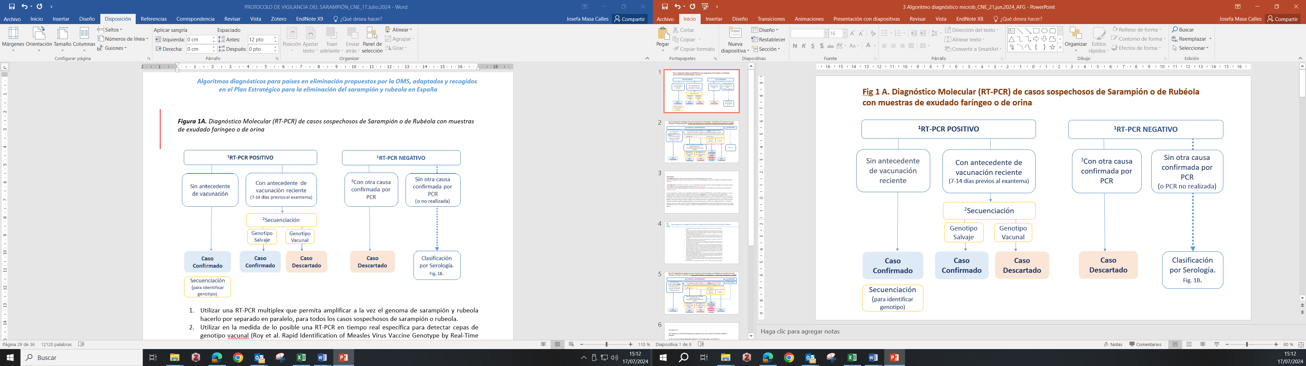

1. Utilizar una RT-PCR multiplex que permita amplificar a la vez el genoma de sarampión y rubeola hacerlo por separado en paralelo, para todos los casos sospechosos de sarampión o rubeola.
2. Utilizar en la medida de lo posible una RT-PCR en tiempo real específica para detectar cepas de genotipo vacunal (Roy et al. Rapid Identification of Measles Virus Vaccine Genotype by Real-Time PCR. J Clin Microbiol. 2017 55(3):735-743). En cualquier caso, todas las muestras se secuenciarán para confirmar el genotipo, para lo cual se enviarán al laboratorio de referencia si no se hiciese en origen.
3. Solo se podrá descartar el caso cuando se haya confirmado por PCR infección por: sarampión (en las sospechas de rubeola), rubeola (en las sospechas de sarampión), Parvovirus B19, o Dengue, Chikungunya o Zika, si existe un antecedente epidemiológico que lo justifique. Esto no impide que se puedan haber detectado genoma de otros agentes, pero esta circunstancia por sí misma no permite en si misma descartar el caso.

***Figura 1B.*** Diagnóstico Serológico de casos sospechosos de sarampión o de rubeola con muestras de suero tomadas en tiempo oportuno: ≥4 días post exantema en sarampión y ≥6 días post exantema en rubéola

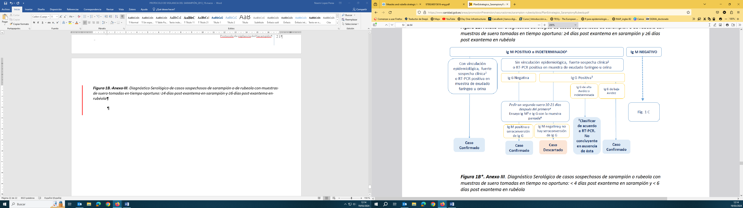

***Figura 1B*.*** Diagnóstico Serológico de casos sospechosos de sarampión o rubeola con muestras de suero tomadas en tiempo no oportuno: < 4 días post exantema en sarampión y < 6 días post exantema en rubéola

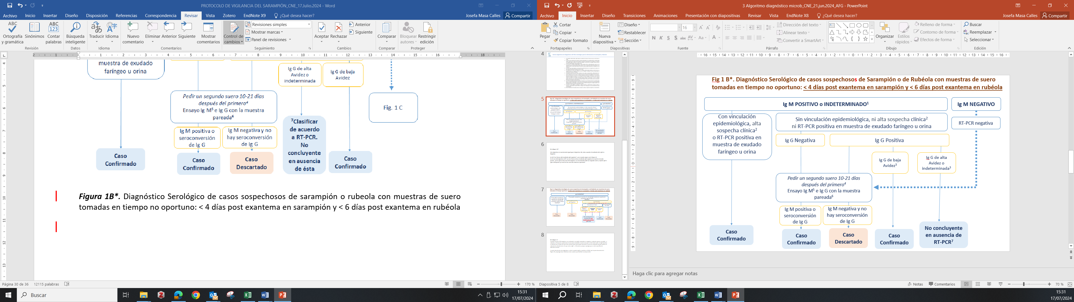

***Figura 1C.*** *Diagnóstico Serológico de casos sospechosos de sarampión o de rubeola con muestras de suero tomadas en tiempo oportuno: ≥4 días post exantema en sarampión y ≥6 días post exantema en rubéola****.***

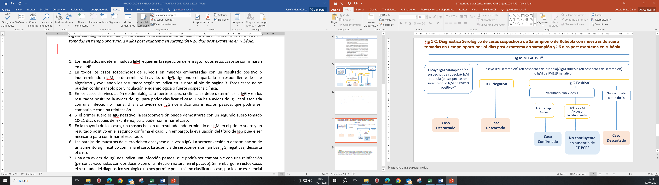

1. Los resultados indeterminados a IgM requieren la repetición del ensayo. Todos estos casos se confirmarán en el LNR.
2. En todos los casos sospechosos de rubeola en mujeres embarazadas con un resultado positivo o indeterminado a IgM, se determinará la avidez de IgG, siguiendo el apartado correspondiente de este algoritmo y evaluando los resultados según se indica en la nota al pie de página 3. Estos casos no se pueden confirmar sólo por vinculación epidemiológica o fuerte sospecha clínica.
3. En los casos sin vinculación epidemiológica o fuerte sospecha clínica se debe determinar la IgG y en los resultados positivos la avidez de IgG para poder clasificar el caso. Una baja avidez de IgG está asociada con una infección primaria. Una alta avidez de IgG nos indica una infección pasada, que podría ser compatible con una reinfección.
4. Si el primer suero es IgG negativo, la seroconversión puede demostrarse con un segundo suero tomado 10-21 días después del exantema, para poder confirmar el caso.
5. En la mayoría de los casos, una sospecha con un resultado indeterminado de IgM en el primer suero y un resultado positivo en el segundo confirma el caso. Sin embargo, la evaluación del título de IgG puede ser necesario para confirmar el resultado.
6. Las parejas de muestras de suero deben ensayarse a la vez a IgG. La seroconversión o determinación de un aumento significativo confirma el caso. La ausencia de seroconversión (ambas IgG negativas) descarta el caso.
7. Una alta avidez de IgG nos indica una infección pasada, que podría ser compatible con una reinfección (personas vacunadas con dos dosis o con una infección natural en el pasado). Sin embargo, en estos casos el resultado del diagnóstico serológico no nos permite por sí mismo clasificar el caso, por lo que es esencial realizar una RT-PCR con las muestras adecuadas (exudado faríngeo o nasofaríngeo y orina). Un resultado positivo confirmaría el caso, mientras que un resultado negativo lo descartaría, siempre que las muestras para PCR hayan sido tomadas en tiempo oportuno.
8. En los casos de reinfección (personas vacunadas con dos dosis o con una infección natural en el pasado) puede haber un resultado de IgM negativo. En estos casos es esencial realizar una RT-PCR con las muestras adecuadas (exudado faríngeo o nasofaríngeo y orina) puesto que los resultados del diagnóstico serológico pueden no ser concluyentes. Todos estos casos se confirmarán en el LNR.
9. En todos los casos negativos a sarampión o rubeola incluiremos la determinación de IgM de rubeola sarampión, respectivamente e IgM de PVB19 y a dengue, zika o chikungunya en caso de antecedentes de viaje a zona endémica
10. Para la interpretación de las IgM positivas a sarampión y rubéola, se seguirán los algoritmos correspondientes.